- I DATI GENERALI DELLA SCUOLA DELL’EMILIA-ROMAGNA

FACT SHEET A.5

Studenti con cittadinanza non italiana

La scuola emiliano – romagnola (in continuità con i dati storici),nell’a.s. 2013-2014 accoglie poco più del 15% di alunni con cittadinanza non italiana; con alcune province (Piacenza, Modena, Parma, Reggio-Emilia) si registrano percentuali oltre la media regionale.
Nel medesimo anno scolastico la percentuale di alunni con cittadinanza non italiana a livello nazionale è del 8,7%.

Alunni con cittadinanza non italiana scuola statale a.s. 2013/14, dati al 29/04/2014

Provincia | Alunni con cittadinanza non italiana | % Alunni con cittadinanza non italiana sul totale Alunni frequentanti
Bologna | 14.704 | 15,3%
Ferrara | 4.198 | 12,2%
Forlì-Cesena | 5.907 | 13,3%
Modena | 13.307 | 16,5%
Parma | 7.921 | 17,2%
Piacenza | 5.967 | 20,0%
Ravenna | 5.566 | 13,9%
Reggio Emilia | 10.435 | 17,2%
Rimini | 4.260 | 11,8%
Totale | 72.265 | 15,4%
Fonte Dati: Anagrafe Nazionale alunni, dati aggiornati al 29/04/2014.

Nota: Sono inclusi i dati delle scuole serali ed esclusi quelli delle scuole carcerarie per il II grado; sono esclusi gli alunni con cittadinanza di SAN MARINO per tutti gli ordini.

Nota: Sono esclusi gli alunni con cittadinanza di SAN MARINO per tutti gli ordini.

Alunni con cittadinanza non italiana per ordine e grado di scuola a.s. 2013/14

 | Alunni con cittadinanza non italiana |  |  |  | % Alunni con cittadinanza non italiana sul totale Alunni frequentanti
Provincia | Primaria | I grado | II grado | Totale | Primaria | I grado | II grado | Totale
Bologna | 6.512 | 3.908 | 4.284 | 14.704 | 16,6% | 16,5% | 12,9% | 15,3%
Ferrara | 1.798 | 1.008 | 1.392 | 4.198 | 14,3% | 13,3% | 9,8% | 12,2%
Forlì-Cesena | 2.720 | 1.507 | 1.680 | 5.907 | 15,8% | 14,5% | 10,1% | 13,3%
Modena | 5.882 | 3.444 | 3.981 | 13.307 | 18,9% | 17,8% | 13,2% | 16,5%
Parma | 3.269 | 1.919 | 2.733 | 7.921 | 18,7% | 18,7% | 15,0% | 17,2%
Piacenza | 2.709 | 1.508 | 1.750 | 5.967 | 23,0% | 20,7% | 16,1% | 20,0%
Ravenna | 2.567 | 1.350 | 1.649 | 5.566 | 16,1% | 13,9% | 11,6% | 13,9%
Reggio Emilia | 4.831 | 2.735 | 2.869 | 10.435 | 19,2% | 18,2% | 13,9% | 17,2%
Rimini | 1.739 | 1.080 | 1.441 | 4.260 | 12,8% | 12,1% | 10,8% | 11,8%
Totale | 32.027 | 18.459 | 21.779 | 72.265 | 17,4% | 16,5% | 12,7% | 15,4%
Fonte Dati: Anagrafe Nazionale alunni, dati aggiornati al 29/04/2014.
Nota: Sono esclusi gli alunni con cittadinanza di SAN MARINO per tutti gli ordini.

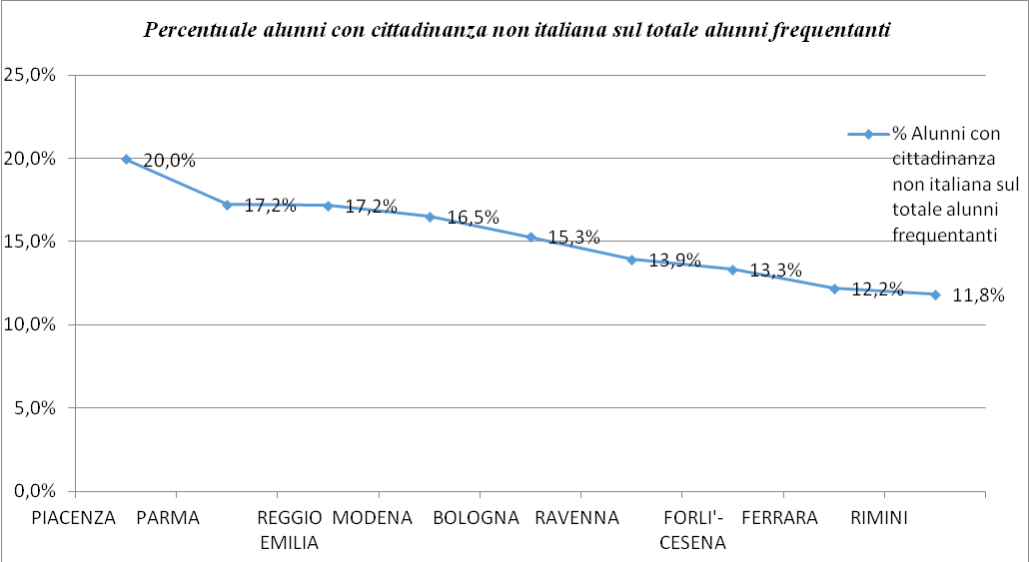

Alunni con cittadinanza non italiana per livello scolastico (valori percentuali sul totale alunni), scuola statale e paritaria, Emilia Romagna, A.S. 2013-14

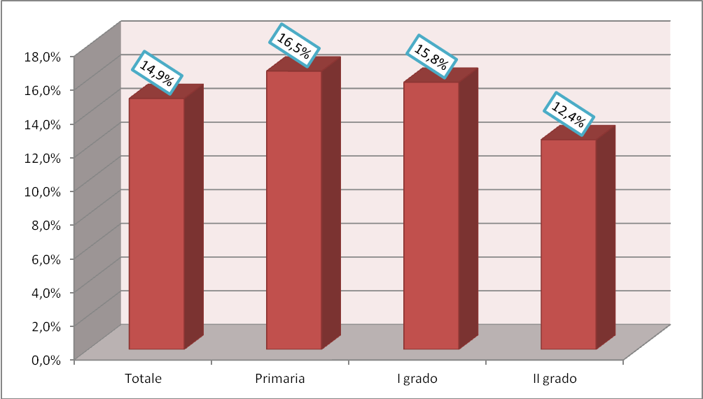
Fonte Dati: Anagrafe Nazionale alunni, dati aggiornati al 29/04/2014.
Nota: Per la scuola statale sono inclusi i dati delle scuole serali ed esclusi quelli delle scuole carcerarie per il II grado; sono esclusi gli alunni con cittadinanza di SAN MARINO per tutti gli ordini sia per la scuola statale che per la scuola paritaria.

Classi con percentuali alunni stranieri < del 10%, fra 10 e 20% e dal 20%

Provincia | Numero classi con percentuale alunni stranieri minore del 10% | Numero classi con percentuale alunni stranieri maggiore uguale del 10% e minore del 20% | Numero classi con percentuale alunni stranieri maggiore uguale del 20% | Totale classi
BOLOGNA | 1.804 | 1.219 | 1.313 | 4.336
FERRARA | 865 | 414 | 368 | 1.647
FORLI'-CESENA | 911 | 631 | 522 | 2.064
MODENA | 1.279 | 1.067 | 1.294 | 3.640
PARMA | 708 | 639 | 793 | 2.140
PIACENZA | 491 | 380 | 618 | 1.489
RAVENNA | 767 | 585 | 459 | 1.811
REGGIO EMILIA | 956 | 833 | 1.042 | 2.831
RIMINI | 700 | 532 | 408 | 1.640
Totale regionale | 8.481 | 6.300 | 6.817 | 21.598
Fonte Dati: Anagrafe Nazionale alunni, dati aggiornati al 14/07/2014.

Numeri classi con percentuale alunni stranieri maggiore-uguale al 20% - A.S. 2013-14

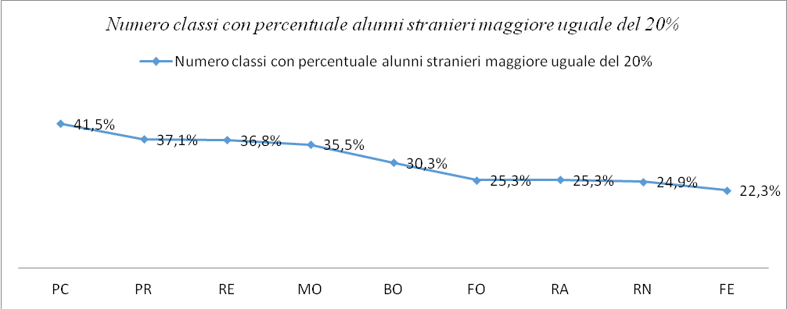

Fonte dati: Anagrafe Nazionale Alunni. A.s. 2013/14 Dati scuola primaria e secondaria di I e II grado - dati aggiornati al 14/07

La C.M. 2/2010 ha posto il tetto del 30% di studenti stranieri per classi. Non si tratta - come ben sa chi opera nella scuola – di un vincolo numerico perentorio, quanto piuttosto della indicazione di una sorta di “soglia di rilevanza” ai fini della migliore integrazione scolastica degli studenti stranieri.

L’obiettivo, per quanto possibile, è di evitare di “concentrare” studenti stranieri in poche classi e di stimolare azioni diversificate di supporto didattico che consentano la loro piena integrazione scolare.

A tale ratio si rifanno le modalità concrete di applicazione della C.M. Le classi che hanno richiesto l'autorizzazione al funzionamento di classi con oltre il 30% di alunni stranieri per l'a.s. 2014/2015 sono n. 189 pari al 35% delle istituzioni scolastiche funzionanti e corrispondenti al 9 % di classi sul totale delle classi in o.d. per l'a.s. 2014/2015.

Nell’a.s. 2011/2012, su 551 istituzioni scolastiche , 402 istituzioni superavano la quota del 10% di presenze di alunni con cittadinanza non italiana, ossia circa l’85% delle istituzioni scolastiche statali funzionanti in regione; 126 istituzioni superavano la quota del 20% di presenze di alunni con cittadinanza non italiana, ossia il 22,9% del totale.

Nell’ a.s. 2007/08 solo il 14,1% del totale (79 istituzioni scolastiche statali su 559) superavano la quota del 20%.

